Spring 2018, Homework #2

|  |
| --- |
| 숙제 제출 시 유의사항  1. 파일명 : 학번hw1_1.pde 로 할 것  예를 들어 201800123번의 숙제1의 3번문제인 경우 21800123hw1_3.pde  2. 문제1 ~ 문제5를 모두 압축하여 학번hw1.zip로 올릴 것  3. 모든 코드 시작은 본인 이름과 숙제 번호를 알리는 주석문 달 것 |

1. 다음과 같이 출력하여라.
   1. X는 라인(line)을 2개 사용할 것
   2. Canvas의 크기에 따라 자동 변환(즉, width, height 변수 사용할 것)

//21800409 신지영 homework2 #1

size(300,300);

background(200);

strokeWeight(2);

for(int j=20;j<height;j+=20){

for(int i=2;i<width;i+=20){

line(i,i+j,i+10,i+j+10);

line(i+10,i+j,i,i+j+10);

}

}

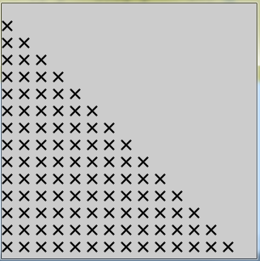

1. 다음과 같이 출력하는 코드를 작성하여라.
   1. Canvas의 크기는 맘대로
   2. Canvas 가운데 일정 구간(크기는 맘대로) 안에 / 바탕색 맘대로
   3. 랜덤한 위치에 5000개의 빨간색 점을 그려라.

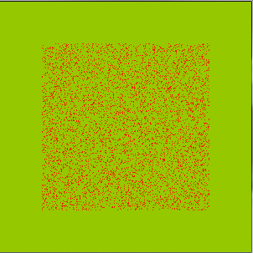

//21800409 신지영 homework2 #2

size(300,300);

background(#A1C63C);

int a=50;

for(int i=0;i<5000;i++){

stroke(#ff0000);

point(random(a,width-a),random(a,height-a));

}

1. 다음과 같이 출력하는 코드를 작성하여라.
   1. 반드시 width, height변수 사용

//21800409 신지영 homework2 #3

size(600,600);

int k=6; //k는 백그라운드 한 변에 들어갈 큰 사각형 수

int l=5; //l은 큰 사각형 안에 들어갈 작은 사각형 수

for(int j=0;j<height;j+=height/k){

for(int i=0;i<width;i+=width/k){

fill(random(255),random(255),random(255));

for(int a=0;a<width/(2*k);a+=width/(k*l*2)){

rect(a+i,a+j,width/k-a*2,height/k-a*2);

}

}

}

* 1. 정사각형의 개수, 크기 등은 맘대로

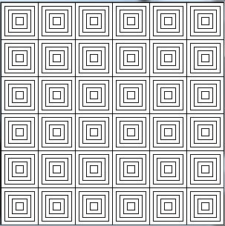 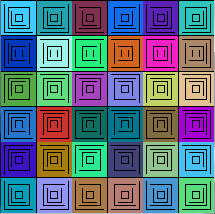

1. 다음과 같이 출력하여라.
   1. Canvas의 크기는 임의대로
   2. Canvas의 가운데 (크기는 임의대로) 원이 가로/세로 일정 간격으로 출력
   3. 아래 그림처럼 대각선과 가로/세로 첫 줄은 색상이 구분되도록 하여라.

//21800409 신지영 homework2 #4

size(300,300);

background(200);

int r=50;

for(int i=r;i<=width-r;i+=20){

for(int j=r;j<=height-r;j+=20){

if(i==r||j==r||i==j)

fill(255);

else

fill(0);

ellipse(i,j,10,10);

}

}

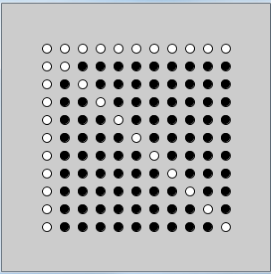

1. 반복문을 사용하여 다음과 같은 모양이 나타나도록 출력하여라.
   1. 삼각형의 수는 맘대로
   2. translate(), pushMatrix()/popMatrix()을 사용할 것

/* for(int i=0;i<18;i++){

pushMatrix();

rotate(radians(10));

line(148,-25,148,25);

popMatrix();

rotate(radians(20));

triangle(115,20,115,-20,150,0);

}*/

//21800409 신지영 homework2 #5

size(500,500);

background(255);

translate(width/2,height/2);

for(int i=0;i<12;i++){

pushMatrix();

rotate(radians(15));

line(145,-40,145,40);

popMatrix();

rotate(radians(30));

triangle(110,30,110,-30,150,0);

}

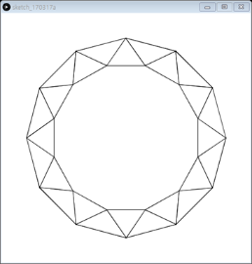 혹은 